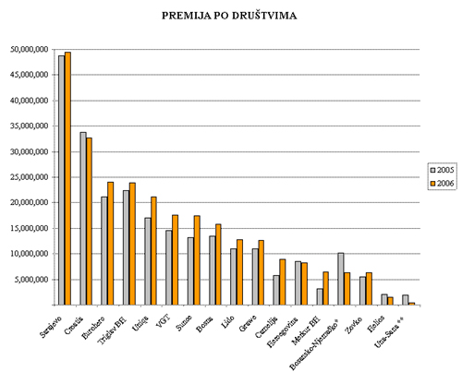

2005 |  |  | 2006
Naziv društva | Premija | % | Rang | Premija | % | Rang | Index  2006/2005
Sarajevo | 48,821,250 | 20.05 | 1 | 49,480,340 | 18.62 | 1 | 101.35
Croatia | 33,816,102 | 13.89 | 2 | 32,660,228 | 12.30 | 2 | 96.58
Euroherc | 21,178,914 | 8.70 | 4 | 24,091,584 | 9.07 | 3 | 113.75
Triglav BH | 22,370,768 | 9.19 | 3 | 23,861,923 | 8.98 | 4 | 106.67
Uniqa | 17,057,033 | 7.01 | 5 | 21,106,856 | 7.95 | 5 | 123.74
VGT | 14,494,902 | 5.95 | 6 | 17,616,712 | 6.63 | 6 | 121.54
Sunce | 13,182,353 | 5.41 | 8 | 17,444,484 | 6.57 | 7 | 132.33
Bosna | 13,490,617 | 5.54 | 7 | 15,794,698 | 5.95 | 8 | 117.08
Lido | 11,018,336 | 4.53 | 9 | 12,717,135 | 4.79 | 9 | 115.42
Grawe | 10,993,399 | 4.52 | 10 | 12,611,826 | 4.75 | 10 | 114.72
Camelija | 5,782,131 | 2.38 | 13 | 8,980,601 | 3.38 | 11 | 155.32
Hercegovina | 8,547,104 | 3.51 | 12 | 8,293,664 | 3.12 | 12 | 97.03
Merkur BH | 3,191,749 | 1.31 | 15 | 6,442,380 | 2.43 | 13 | 201.84
Bosansko-Njemačko* | 10,131,368 | 4.16 | 11 | 6,376,358 | 2.40 | 14 | 62.94
Zovko | 5,485,342 | 2.25 | 14 | 6,312,714 | 2.38 | 15 | 115.08
Helios | 2,021,072 | 0.83 | 16 | 1,445,612 | 0.54 | 16 | 71.53
Una-Sana ** | 1,868,757 | 0.77 | 17 | 366,646 | 0.14 | 17 | 19.62
UKUPNO | 243,451,197 | 100.00 |  | 265,603,761 | 100.00 |  | 109.10

*Bosansko Njemačkom osiguranju oduzeto odobrenje za rad 01.08.2006 godine
**Una Sana osiguranju oduzeto odobrenje za rad 10.02.2006 godine
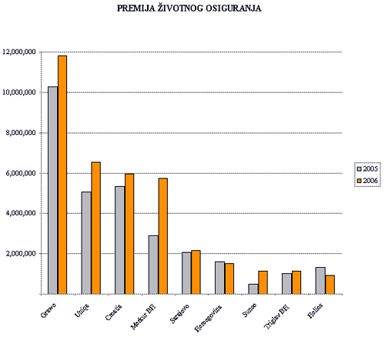
2005 |  |  | 2006
Naziv društva | Premija | % | Rang | Premija | % | Rang
Grawe | 10,273,084 | 34.16 | 1 | 11,809,003 | 31.97 | 1
Uniqa | 5,066,040 | 16.84 | 3 | 6,549,776 | 17.73 | 2
Croatia | 5,326,959 | 17.71 | 2 | 5,955,718 | 16.12 | 3
Merkur BH | 2,903,354 | 9.65 | 4 | 5,738,717 | 15.53 | 4
Sarajevo | 2,058,451 | 6.84 | 5 | 2,167,201 | 5.87 | 5
Hercegovina | 1,590,818 | 5.29 | 6 | 1,513,569 | 4.10 | 6
Sunce | 501,143 | 1.67 | 9 | 1,149,323 | 3.11 | 7
Triglav BH | 1,032,456 | 3.43 | 8 | 1,146,765 | 3.10 | 8
Helios | 1,323,809 | 4.40 | 7 | 910,586 | 2.46 | 9
UKUPNO | 30,076,114 | 100.00 |  | 36,940,658 | 100.00

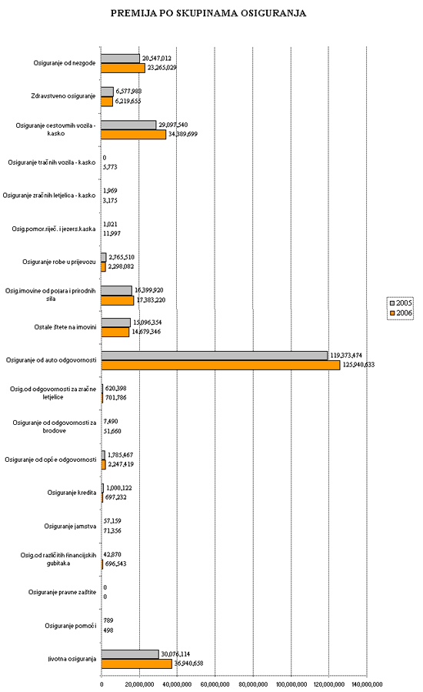

Šifra | Skupina osiguranja | 2005 | Učešće % | 2006 | Učešće  % | Index  2006/2005
01 | Osiguranje od nezgode | 20,547,012 | 8.44 | 23,265,029 | 8.76 | 113.23
02 | Zdravstveno osiguranje | 6,577,988 | 2.70 | 6,219,655 | 2.34 | 94.55
03 | Osiguranje cestovnih vozila-kasko | 29,097,540 | 11.95 | 34,389,699 | 12.95 | 118.19
04 | Osiguranje tračnih vozila-kasko | 0 | 0.00 | 3,175 | 0.00 | 0.00
05 | Osiguranje zračnih letjelica-kasko | 1,969 | 0.00 | 3,175 | 0.00 | 161.25
06 | Osig.pomors,riječ.i jezers.kaska | 1,021 | 0.00 | 11,997 | 0.00
07 | Osiguranje robe u prijevozu | 2,765,510 | 1.14 | 2,298,082 | 0.87 | 83.10
08 | Osig.imovine od požara i prirodnih sila | 16,399,920 | 6.74 | 17,383,220 | 6.54 | 106.00
09 | Ostale štete na imovini | 15,096,354 | 6.20 | 14,679,346 | 5.53 | 97.24
10 | Osiguranje od automobilske odgovornosti | 119,373,474 | 49.03 | 125,940,633 | 47.42 | 105.50
11 | Osig. od odgovornosti za zračne letjelice | 620,398 | 0.25 | 701,786 | 0.26 | 113.12
12 | Osiguranje od odgovornosti za brodove | 7,490 | 0.00 | 51,660 | 0.02 | 689.72
13 | Osiguranje od opće odgovornosti | 1,785,467 | 0.73 | 2,247,419 | 0.85 | 125.87
14 | Osiguranje kredita | 1,000,122 | 0.41 | 697,232 | 0.26 | 69.71
15 | Osiguranje jamstva | 57,159 | 0.02 | 71,356 | 0.03 | 124.84
16 | Osig. od različitih finansijskih gubitaka | 42,870 | 0.02 | 696,543 | 0.26
17 | Osiguranje pravne zaštite | 0 | 0.00 | 0 | 0.00 | 0.00
18 | Osiguranje pomoći - ost. osiguranja | 789 | 0.00 | 498 | 0.00 | 63.12
 | Ukupno neživotna osiguranja  (skupine osiguranja 1 - 18) | 213,375,083 | 87.65 | 228,663,103 | 86.09 | 107.16
19 | Životna osiguranja  (osiguranje života i rentna osiguranja) | 30,076,114 | 12.35 | 36,940,658 | 13.91 | 122.82
 | Sveukupno  (skupine osiguranja 1 - 19) | 243,451,197 | 100.00 | 265,603,761 | 100.00 | 109.10

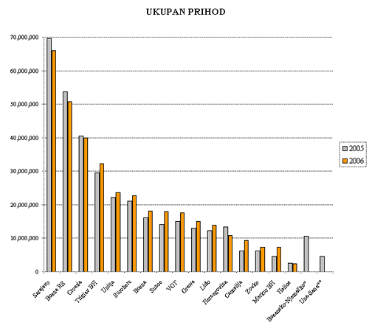

2005 |  | 2006
Naziv društva | Ukupan prihod | % | Ukupan prihod | % | Index  2006/2005
Sarajevo | 69,717,126 | 19.59 | 65,955,185 | 18.58 | 94.60
Bosna RE | 53,729,683 | 15.10 | 50,682,548 | 14.27 | 94.33
Croatia | 40,507,088 | 11.38 | 39,919,316 | 11.24 | 98.55
Triglav BH | 29,590,071 | 8.32 | 32,219,743 | 9.07 | 108.89
Uniqa | 22,135,139 | 6.22 | 23,627,946 | 6.65 | 106.74
Euroherc | 21,039,226 | 5.91 | 22,802,339 | 6.42 | 108.38
Bosna | 16,174,335 | 4.55 | 18,114,279 | 5.10 | 111.99
Sunce | 14,197,081 | 3.99 | 17,937,312 | 5.05 | 126.35
VGT | 15,089,388 | 4.24 | 17,592,558 | 4.95 | 116.59
Grawe | 13,064,560 | 3.67 | 15,081,615 | 4.25 | 115.44
Lido | 12,232,245 | 3.44 | 13,966,220 | 3.93 | 114.18
Hercegovina | 13,466,353 | 3.78 | 10,810,902 | 3.04 | 80.28
Camelija | 6,264,598 | 1.76 | 9,256,708 | 2.61 | 147.76
Zovko | 6,199,026 | 1.74 | 7,395,189 | 2.08 | 119.30
Merkur BH | 4,511,863 | 1.27 | 7,350,660 | 2.07 | 162.92
Helios | 2,581,774 | 0.73 | 2,348,524 | 0.66 | 90.97
Bosansko-Njemačko* | 10,693,909 | 3.01 |  | 0.00 | 0.00
Una-Sana** | 4,644,628 | 1.31 |  | 0.00 | 0.00
Ukupno: | 355,838,093 | 100.00 | 355,061,044 | 100.00 | 99.78

*Bosansko Njemačkom osiguranju oduzeto odobrenje za rad 01.08.2006 godine
**Una Sana osiguranju oduzeto odobrenje za rad 10.02.2006 go
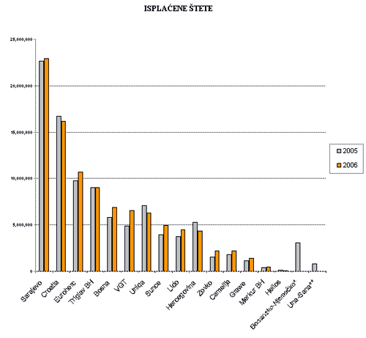

2005 |  | 2006
 | Isplaćene štete
Naziv društva | Brojčano | Vrijedonosno | Brojčano | Vrijedonosno
Sarajevo | 13,287 | 22,689,832 | 14,826 | 22,922,856
Croatia | 7,123 | 16,688,180 | 7,286 | 16,170,457
Euroherc | 4,496 | 9,761,059 | 4,840 | 10,666,493
Triglav BH | 6,931 | 9,024,678 | 5,893 | 9,025,122
Bosna | 4,071 | 5,832,228 | 3,669 | 6,861,942
VGT | 3,154 | 4,903,470 | 4,269 | 6,568,127
Uniqa | 2,796 | 7,080,853 | 3,668 | 6,315,782
Sunce | 2,836 | 3,910,897 | 2,978 | 4,930,076
Lido | 2,730 | 3,736,753 | 2,930 | 4,462,877
Hercegovina | 1,947 | 5,284,076 | 1,930 | 4,320,209
Zovko | 1,147 | 1,517,999 | 1,402 | 2,209,615
Camelija | 1,323 | 1,815,220 | 1,519 | 2,174,834
Grawe | 460 | 1,145,509 | 415 | 1,434,992
Merkur BH | 91 | 377,944 | 281 | 497,569
Helios | 92 | 122,178 | 41 | 39,626
Bosansko-Njemačko* | 2,288 | 3,046,498
Una-Sana** | 403 | 778,191
UKUPNO: | 55,175 | 97,715,565 | 55,947 | 98,600,577

*Bosansko Njemačkom osiguranju oduzeto odobrenje za rad 01.08.2006 godine
**Una Sana osiguranju oduzeto odobrenje za rad 10.02.2006 godine
Udio reosiguranja u likvidiranim i rezerviranim štetama
 |  | 2006
R.br. | Naziv društva | Likvidirane  štete | Udio  reosig. | % | Rezervirane  štete | Udio  reosig. | %
1. | Bosna | 6,861,942 | 988,666 | 14.41 | 5,535,975 | 411,033 | 7.42
2. | Camelija | 2,174,834 | 101,558 | 4.67 | 2,828,294 | 13,629 | 0.48
3. | Croatia | 16,170,457 | 462,532 | 2.86 | 13,457,740 | 1,286,905 | 9.56
4. | Euroherc | 10,666,493 | 413,015 | 3.87 | 8,799,062 | 164,062 | 1.86
5. | Grawe | 1,434,992 | 126,552 | 8.82 | 669,741 | 191,400 | 28.58
6. | Helios | 39,626 | 14,433 | 36.42 | 88,015 | 34,856 | 39.60
7. | Hercegovina | 4,351,117 | 0 | 0.00 | 4,803,566 | 0 | 0.00
8. | Lido | 4,462,877 | 154,087 | 3.45 | 4,935,501 | 157,350 | 3.19
9. | Merkur BH | 497,569 | 161,337 | 32.43 | 395,857 | 155,558 | 39.30
10. | Sarajevo | 23,097,273 | 5,730,633 | 24.81 | 20,477,651 | 4,796,074 | 23.42
11. | Sunce | 5,137,979 | 990,002 | 19.27 | 5,129,189 | 1,020,653 | 19.90
12. | Triglav BH | 9,025,123 | 1,923,980 | 21.32 | 10,818,966 | 1,484,246 | 13.72
13. | Uniqa | 6,404,196 | 1,039,987 | 16.24 | 4,513,928 | 1,917,847 | 42.49
14. | VGT | 7,034,690 | 455,832 | 6.48 | 4,099,603 | 125,883 | 3.07
15. | Zovko | 2,209,615 | 55,467 | 2.51 | 734,997 | 0 | 0.00
 | Ukupno: | 99,568,783 | 12,618,081 | 12.67 | 87,288,085 | 11,759,496 | 13.47

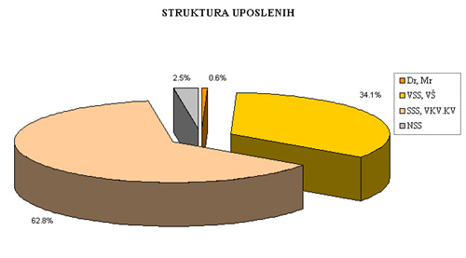

R.br. | Naziv društva | Dr,Mr | VSS, VŠ | SSS,VKV.KV | NSS | Ukupno
1. | Bosna | 1 | 35 | 102 | 7 | 145
2. | Bosna RE |  | 12 | 11 | 2 | 25
3. | Camelija |  | 29 | 105 | 2 | 136
4. | Croatia | 1 | 94 | 67 |  | 162
5. | Euroherc |  | 53 | 105 | 5 | 163
6. | Grawe | 1 | 19 | 112 | 1 | 133
7. | Helios | 1 | 9 | 13 |  | 23
8. | Hercegovina |  | 47 | 53 |  | 100
9. | Lido |  | 44 | 106 |  | 150
10. | Merkur BH |  | 6 | 2 |  | 8
11. | Sarajevo | 6 | 150 | 270 | 29 | 455
12. | Sunce |  | 30 | 27 |  | 57
13. | Triglav BH | 1 | 81 | 127 | 6 | 215
14. | Uniqa | 1 | 63 | 68 | 1 | 133
15. | VGT |  | 43 | 135 |  | 178
16. | Zovko |  | 21 | 52 | 1 | 74
 | Ukupno: | 12 | 736 | 1355 | 54 | 2157

PREGLED UČEŠĆA DRUŠTAVA U UKUPNOJ PREMIJI ZA PERIOD I-IX 2006. GODINE
Naziv društva | Premija | Učešće %
Bosna | 11.784,265 | 6.19
Camelija | 6.307,789 | 3.31
Croatia | 24.050,963 | 12.63
Euroherc | 18.143,632 | 9.53
Grawe | 8.816,540 | 4.63
Helios | 1.301,972 | 0.68
Hercegovina | 6.142,249 | 3.23
Lido | 9.045,398 | 4.75
Merkur BH | 4.338,224 | 2.28
Sarajevo | 37.721,795 | 19.81
Sunce | 12.460,161 | 6.54
Triglav BH | 17.917,257 | 9.41
Uniqa | 14.554,009 | 7.64
VGT | 12.932,628 | 6.79
Zovko | 4.888,842 | 2.57
UKUPNO | 190.405,724 | 100.00

* " Bosansko-njemačko osiguranje" d.d. Tuzla u likvidaciji
* " Una Sana osiguranje " d.d. Bihać u likvidaciji

PREGLED UKUPNE PREMIJE PO GRUPAMA/SKUPINAMA OSIGURANJA ZA PERIOD I-IX 2006. GODINE
Grupe/skupine osiguranja | Premija | Učešće %
Osiguranje osoba | 22.202,370 | 11.66
Osiguranje kasko | 24.761,990 | 13.00
Osiguranje kargo | 1.749,044 | 0.92
Osiguranje imovine | 24.427,811 | 12.83
Osiguranje odgovornosti | 90.676,322 | 47.62
Financijska osiguranja | 1.210,374 | 0.64
Osiguranje života | 25.377,813 | 13.33
UKUPNO | 190.405,724 | 100.00

P R E G L E D
učešća društava u premiji za period I-VI 2006.godine
R. br. | Naziv društva | Premija  I-VI/2006 | Učešće  %
1 | Sarajevo | 26,335,562 | 21.01
2 | Croatia | 15,640,582 | 12.48
3 | Triglav BH | 12,376,957 | 9.87
4 | Euroherc | 11,830,442 | 9.44
5 | Raiffeisen BiH | 9,511,307 | 7.59
6 | VGT | 7,937,782 | 6.33
7 | Bosna | 7,452,836 | 5.95
8 | Sunce BiH | 8,345,497 | 6.66
9 | Grawe | 6,072,553 | 4.84
10 | Lido | 5,627,488 | 4.49
11 | Bosansko-Njemačko* |  | 0.00
12 | Hercegovina | 3,984,655 | 3.18
13 | Zovko | 2,980,071 | 2.38
14 | Camelija | 3,473,722 | 2.77
15 | Helios | 1,022,828 | 0.82
16 | Merkur BH | 2,770,635 | 2.21
 | UKUPNO | 125,362,917 | 100.00

*Podaci nisu dostavljeni

P R E G L E D
učešća društava u premiji životnog osiguranja za period I-VI 2006.godine
R. br. | Naziv društva | Premija  I-VI/2006 | Učešće  %
1 | Grawe | 5,687,637 | 32.24
2 | Croatia | 3,039,312 | 17.23
3 | Raiffeisen BiH | 2,711,659 | 15.37
4 | Merkur BH | 2,485,417 | 14.09
5 | Sarajevo | 1,098,820 | 6.23
6 | Hercegovina | 761,281 | 4.32
7 | Sunce BiH | 739,671 | 4.19
8 | Helios | 617,965 | 3.50
9 | Triglav BH | 500,156 | 2.84
 | UKUPNO | 17,641,918 | 100.00

